第三章 交变电流（单元测试）
一、选择题（本题共8小题，每小题6分，共48分.在每小题给出的四个选项中，第1~4题只有一项符合题目要求，第5~8题有多项符合题目要求，全部选对的得6分，选对但不全的得3分，有选错的得0分.）
1．有“海上充电宝”之称的南鲲号是一个利用海浪发电的大型海上电站，其发电原理是海浪带动浪板上下摆动，从而驱动发电机转子转动，其中浪板和转子的链接装置使转子只能单方向转动。图图示时刻线圈平面与磁场方向平行，若转子带动线圈逆时针转动并向外输出电流，则下列说法正确的是（ ）
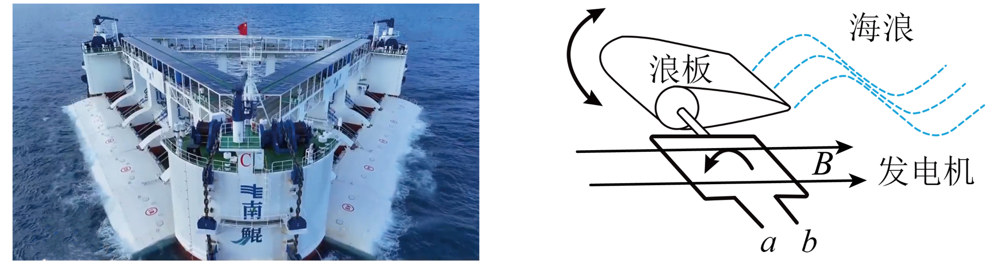
A．线圈转动到如图所示位置时a端电势低于b端电势
B．线圈转动到如图所示位置时电流方向发生变化
C．线圈转动到如图所示位置时感应电流最大
D．线圈产生的电动势大小与海浪波动的频率无关
【答案】C
【难度】0.65
【知识点】交流发电机原理和示意图、中性面及其性质
【详解】A．根据右手定则，图示位置的感应电流从a端流出，可知，a端为等效电源的正极，即线圈转动到如图所示位置时a端电势高于b端电势，故A错误；
B．如图所示位置，穿过线圈的磁通量为0，该位置与中性面垂直，电流只有在经过中性面位置时，电流方向才发生变化，即线圈转动到如图所示位置时电流方向不发生变化，故B错误；
C．结合上述，图示位置，穿过线圈的磁通量为0，感应电动势最大，感应电流最大，故C正确；
D．根据正弦式交流电产生的原理可知，从图示位置计时的感应电动势为
$$e=BSωcosωt=2πBSfcos2πft$$
可知，线圈产生的电动势大小与海浪波动的频率有关，故D错误。
故选C。
2．互感式钳形电流表内部结构如图所示，电流表与次级线圈相连，用手柄控制钳形铁芯上方开口的开合，则（ ）
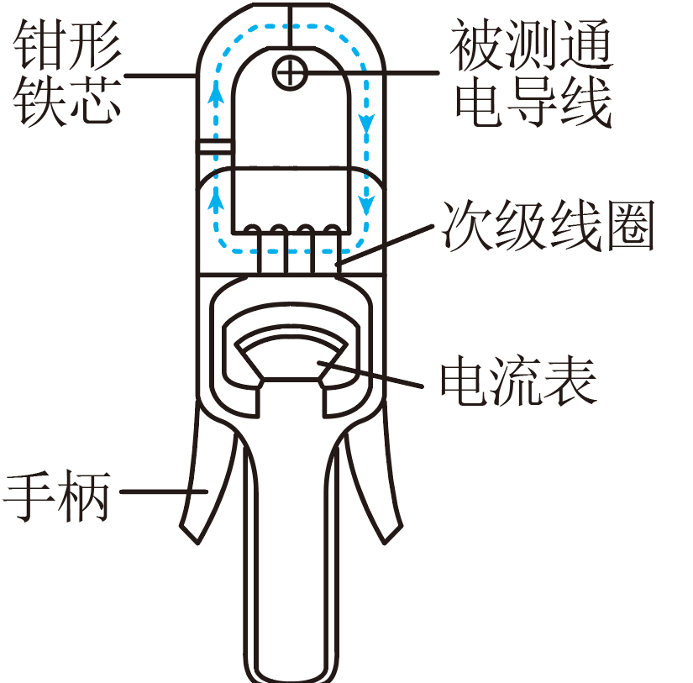
A．互感式钳形电流表可用来测量恒定电流
B．互感式钳形电流表测电流时相当于降压变压器
C．次级线圈匝数越少，通过内部电流表的电流越大
D．测量时互感式钳形电流表应串联在被测通电导线中
【答案】C
【难度】0.65
【知识点】理想变压器两端电压与匝数的关系、理想变压器原副线圈的电流关系及其推导、电流互感器
【详解】A．互感式钳形电流表利用的是电磁感应的互感原理，不能测量恒定电流，故A错误；
B．该电表原线圈为单匝，次级线圈匝数大于初级线圈匝数根据变压器规律知相当于升压变压器，故B错误；
C．由
$$I_{2}=\frac{n_{1}}{n_{2}}I_{1}$$
得电流大小与线圈匝数成反比，所以次级线圈匝数越少，电流表读数越大，故C正确；
D．测量时，用手柄控制钳形铁芯上方开口打开，将被测通电导线圈放入其中，不需要将电流表串联在被测通电导线中，故D错误。
故选C。
3．在如图所示的电路中，理想变压器的匝数比$$n_{1}:n_{2}=2:1$$，定值电阻$$R_{1}=4\text{Ω},R_{2}=1\text{Ω}$$滑动变阻器R的最大阻值为3Ω，电流表为理想电表。在c、d两端输入正弦式交流电，电压的表达式为$$u=8\sqrt{2}sin100\text{π}t(\text{V})$$。在滑片P从a端滑到b端的过程中，下列说法正确的是（ ）
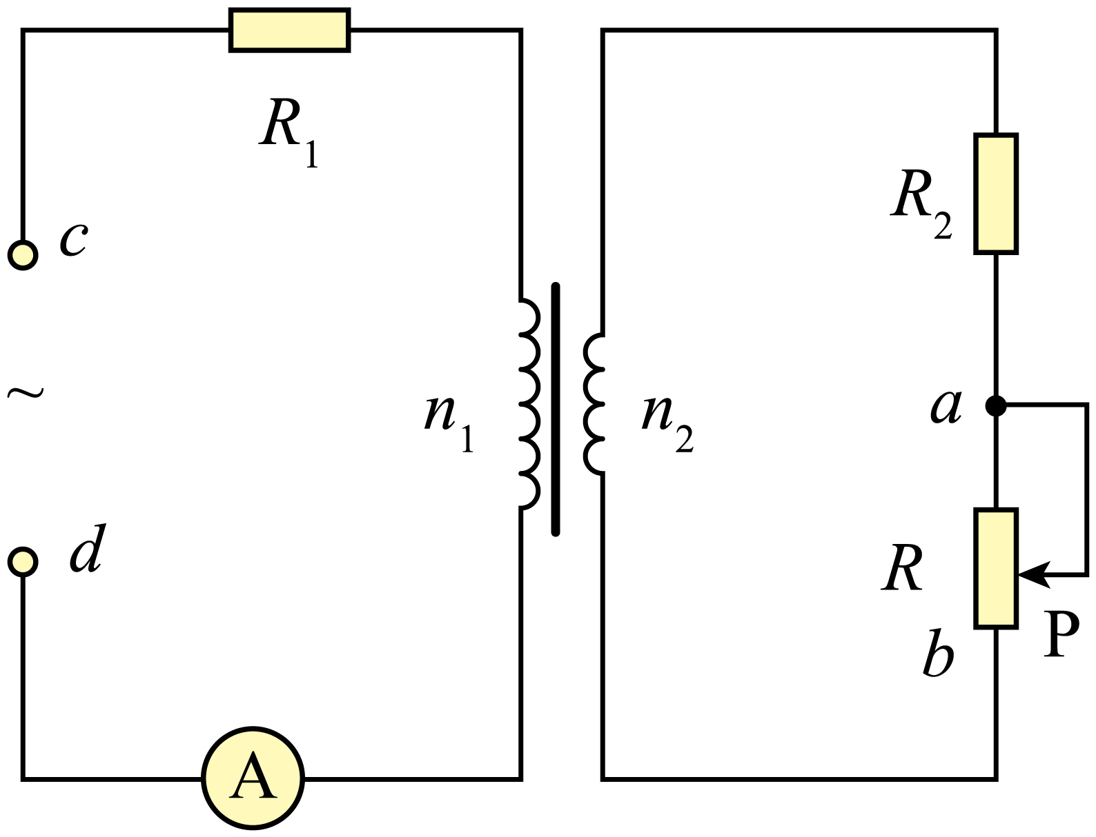
A．电阻$$R_{1}$$的功率一直增大
B．通过R的电流的频率增大
C．电流表的示数最小值为1A
D．电阻$$R_{2}$$的最大功率为4W
【答案】AD
【难度】0.65
【知识点】正弦式交流电的电动势和电流有效值、理想变压器两端功率的计算、理想变压器原副线圈的电流关系及其推导
【详解】A. 电压有效值为8V，设原线圈电压为$$u_{1}$$，副线圈电压为$$u_{2}$$，由理想变压器
$$\frac{u_{1}}{u_{2}}=\frac{n_{1}}{n_{2}}=\frac{2}{1}$$
$$\frac{I_{1}}{I_{2}}=\frac{n_{2}}{n_{1}}=\frac{1}{2}$$
由电路欧姆定律得
$$I_{1}=\frac{u−u_{1}}{R_{1}}=\frac{8−2u_{2}}{R_{1}}$$
$$I_{2}=\frac{u_{2}}{R_{2}+R}$$
整理得
$$u_{2}=\frac{16(R_{2}+R)}{R_{1}+4R_{2}+4R}$$
$$I_{1}=\frac{8}{R_{1}+4R_{2}+4R}$$
随$$R$$的变大，电阻$$R_{1}$$的电流变大，功率变大。故A正确；
B. 通过R的电流的频率与c、d两端电压的频率相同保持不变，故B错误；
C. 电流表的电流为
$$I_{1}=\frac{8}{R_{1}+4R_{2}+4R}$$
所以当$$R=3Ω$$时，电流最小为
$$I_{1}=\frac{8}{R_{1}+4R_{2}+4R}=\frac{8}{4+4+12}=0.4\text{A}$$
故C错误；
D. 当电阻$$R=0$$时，电流$$I_{2}$$最大时，此时最大电流为
$$I_{2}=\frac{16}{R_{1}+4R_{2}+4R}=\frac{16}{4+4+0}=2\text{A}$$
电阻$$R_{2}$$的最大功率为
$$P_{2}=I_{2}^{2}R_{2}=2^{2}×1=4\text{W}$$
故D正确。
故选AD。
4．如图所示，纸而内有一“凸”字形单匝金属线框组成闭合回路，置于垂直纸面向里、磁感应强度大小为B的匀强磁场中，线框的总电阻为R，边长如图所示。线框绕ab轴做角速度为ω的匀速转动。则从图示位置（ ）
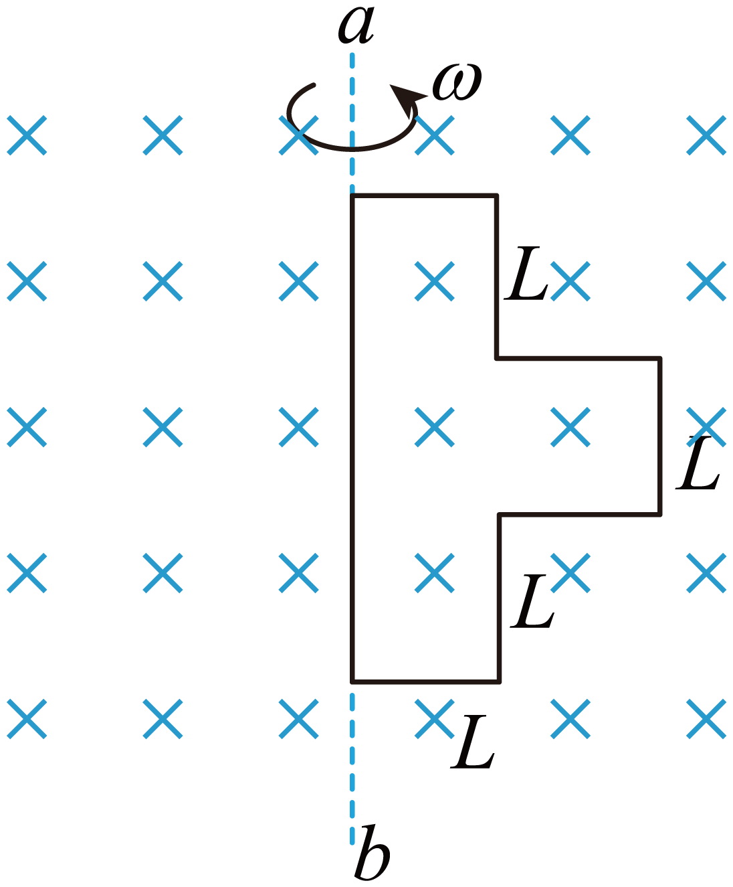
A．转动$$90°$$时回路中电流方向发生改变
B．转动$$90°$$时回路中感应电动势大小为4BL²ω
C．转动过程中电流的有效值为$$\frac{3\sqrt{2}BL^{2}ω}{2R}$$
D．转动$$180°$$的过程中通过导线截面的电荷量为零
【答案】B
【难度】0.65
【知识点】正弦式交变电流瞬时值的表达式及其推导、有效值的定义、一般交流电的有效值、计算转动过程中通过线圈截面的电量
【详解】A．线圈运动至中性面时电流方向发生变化，故转动$$180°$$时回路中电流方向发生改变，故A错误；
B．转动$$90°$$时回路中感应电动势大小为
$$E=BL⋅ωL+BL⋅2ωL+BL⋅ωL=4BL^{2}ω$$
故B正确；
C．转动过程中电流的有效值为
$$I_{有}=\frac{E_{有}}{R}=\frac{E}{\sqrt{2}R}=\frac{2\sqrt{2}BL^{2}ω}{R}$$
故C错误；
D．转动$$180°$$的过程中通过导线截面的电荷量为
$$q=\frac{ΔΦ}{R}=\frac{4BL^{2}−(−4BL^{2})}{R}=\frac{8BL^{2}}{R}$$
故D错误。
故选B。
5．汽油发动机内经过压缩的汽油与空气混合物需要火花塞来点燃。某汽油发动机火花塞需要高达10kV的电压才能点火，如图所示为其工作原理图。闭合点火开关，凸轮不断旋转，使断电器触点不断开闭，当断电器触点闭合时，电压为12V的电源、断电器和变压器原线圈构成闭合回路，当断电器触点被凸轮顶开时，原线圈中电流急剧减小，变压器铁芯中的磁通量急剧变化，副线圈感应产生高压，使火花塞产生电火花，则（ ）
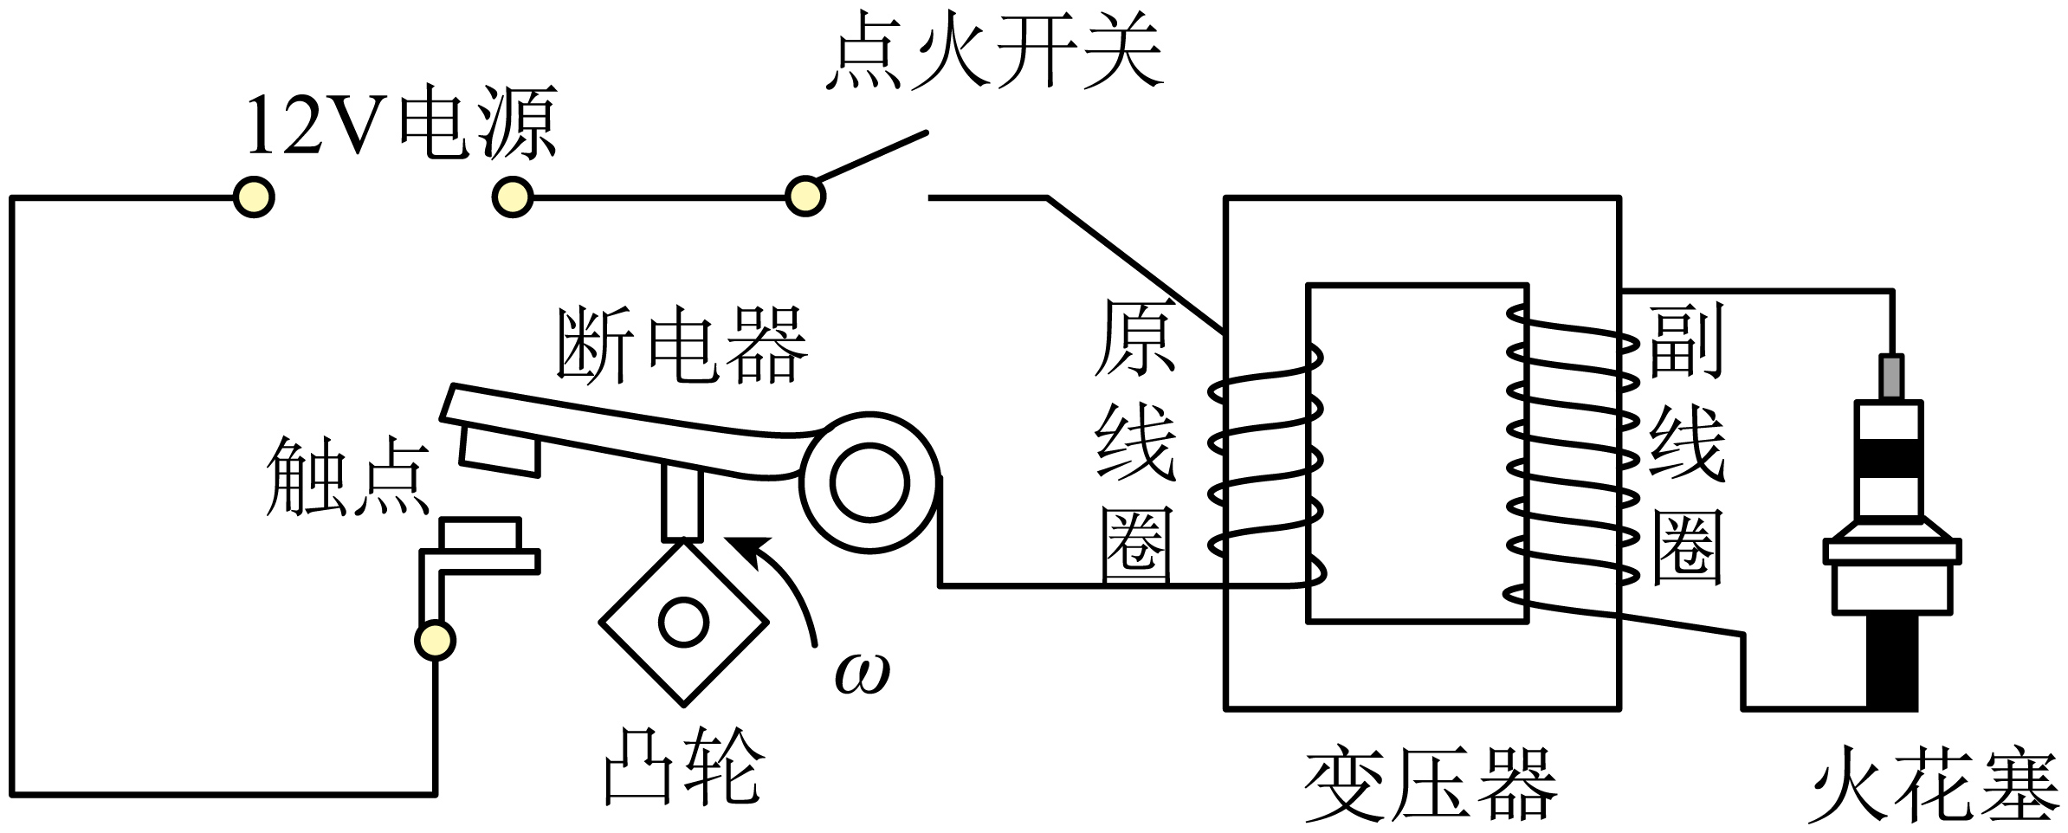
A．该变压器为升压变压器 B．该变压器为降压变压器
C．原线圈回路中的电源可为直流电源 D．原线圈回路中的电源必须使用交流电源
【答案】AC
【难度】0.85
【知识点】变压器原理与结构、理想变压器两端电压与匝数的关系
【详解】AB．该变压器初级电压为12V，次级电压要达到10kV，则该变压器为升压变压器，选项A正确，B错误；
CD．因原线圈中断电器触点不断开合使得变压器磁通量不断变化，从而在次级产生高压，可知原线圈回路中的电源可为直流电源，选项C正确，D错误。
故选AC。
6．如图所示为远距离交流输电的简化电路图。发电厂的输出电压是U，用等效总电阻是r的两条输电线输电，输电线路中的电流是I₁，其末端间的电压为U₁。在输电线与用户间连有一理想变压器，流入用户端的电流为I₂。则下列说法正确的是（ ）
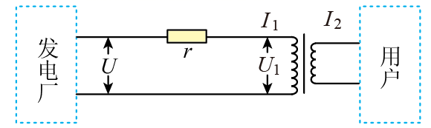
A．输送功率一定时，输电线上损失的功率与U的平方成反比
B．输电线上的电压降为U
C．输电线路上损失的电功率为$$\frac{U^{2}}{r}$$
D．用户端使用的用电器越多，得到的电压越小
【答案】AD
【难度】0.65
【知识点】计算输电线路损耗、用户端功率改变判断输电线路中物理量变化
【详解】A．当输送功率一定时，由P＝UI，可得输送电流为
$$I=\frac{P}{U}$$
则损失的功率为
$$P_{损}\text{=}I^{2}r={(\frac{P}{U})}^{2}r$$
即损失的功率与U的平方成反比，故A正确；
B．线路上损耗的电压为I₁·r，且满足
U＝I₁r＋U₁
故B错误；
C．输电线路上损失的电功率为
$$P_{损}\text{=}I^{2}r=\frac{U_{损}^{2}}{r}\text{=}\frac{{(U−U_{1})}^{2}}{r}$$
故C错误；
D．对输电电路
U＝I₁·r＋U₁
结合
$$\frac{U_{1}}{n_{1}}=\frac{U_{2}}{n_{2}}$$、$$\frac{I_{1}}{I_{2}}=\frac{n_{2}}{n_{1}}$$、U₂＝I₂R_{用户}
可得全电路的欧姆定律
$$U=I_{1}(r+\frac{n_{1}^{2}}{n_{2}^{2}}R_{用户})$$
则用户端使用的用电器越多，R_{用户}变小，I₁会增大，线路上损耗的电压为I₁·r会增加，U₁会变小，副线圈的电压也会变小，故D正确。
故选AD。
7．如图所示，一理想自耦变压器线圈AB绕在一个圆环形闭合铁芯上，左端输入正弦交流电压$$u=220\sqrt{2}sin100πt\left(\text{V}\right)$$，$${\text{L}}_{\text{1}}$$、$${\text{L}}_{\text{2}}$$为相同的灯泡，其电阻均为$$R=55Ω$$且恒定不变，定值电阻的阻值$$R_{0}$$为灯泡阻值的一半。当滑片P处于如图所示位置时，AB端与PB端匝数比为$$3:1$$，$${\text{S}}_{\text{1}}$$、$${\text{S}}_{\text{2}}$$闭合时，两灯泡均正常发光。下列说法正确的是（ ）
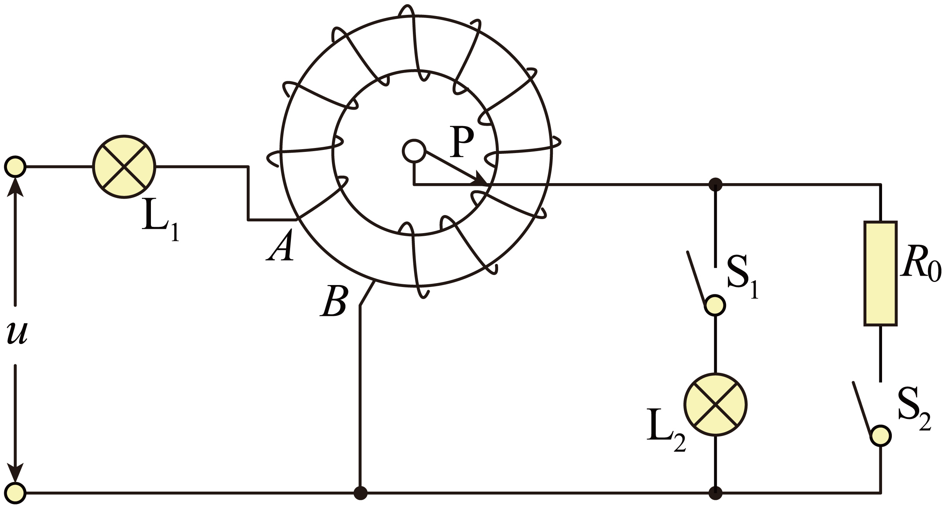
A．灯泡正常发光的电流为1A
B．灯泡正常发光的电功率为27.5W
C．$${\text{S}}_{\text{1}}$$、$${\text{S}}_{\text{2}}$$均闭合时，将P沿顺时针方向转动，$${\text{L}}_{\text{1}}$$一定变暗
D．断开$${\text{S}}_{\text{1}}$$，闭合$${\text{S}}_{\text{2}}$$，将P沿逆时针方向转动（灯泡一直没有损坏），定值电阻消耗的电功率一定是先变大后变小
【答案】ACD
【难度】0.4
【知识点】计算交变流电路中的电功、电功率和焦耳热、变压器两端电路的动态分析
【详解】A．根据题中条件可知左端输入正弦交流电电压有效值为
$$U=\frac{U_{\text{m}}}{\sqrt{2}}=\frac{220\sqrt{2}}{\sqrt{2}}\text{V=220V}$$
根据理想变压器电压与线圈匝数关系有
$$\frac{U_{AB}}{U_{PB}}=\frac{n_{1}}{n_{2}}$$
设灯泡正常发光时的电流为$$I$$，对原线圈电路有
$$U=U_{AB}+IR$$
对副线圈电路有
$$U_{PB}=3I×\frac{1}{3}R=IR$$
联立解得
$$I=1\text{A}$$
故A正确；
B．灯泡正常发光的电功率为
$$P=I^{2}R=1^{2}×55\text{W=55W}$$
故B错误；
C．$${\text{S}}_{\text{1}}$$、$${\text{S}}_{\text{2}}$$均闭合时，将P沿顺时针方向转动，副线圈的线圈匝数减少，等效电阻为
$$R_{AB}={\left(\frac{n_{1}}{n_{2}}\right)}^{2}R_{0}$$
等效电阻增大，故原线圈中电流减小，$${\text{L}}_{\text{1}}$$功率减小，一定变暗，故C正确；
D．断开$${\text{S}}_{\text{1}}$$，闭合$${\text{S}}_{\text{2}}$$，副线圈电路的总电阻为
$$R_{0}=\frac{1}{2}R$$
此时的等效电阻
$$R_{AB}={(\frac{n_{1}}{n_{2}})}^{2}R_{0}=\frac{9R}{2}$$
将P沿逆时针方向转动，副线圈的匝数增大，则$$\frac{n_{1}}{n_{2}}$$变小，当P转动到A端时，$$\frac{n_{1}}{n_{2}}$$最小为1，则等效电阻由$$\frac{9}{2}R$$减小到$$\frac{1}{2}R$$，将$${\text{L}}_{\text{1}}$$的电阻看作正弦交流电电源的内电阻，根据电源的输出功率与外电阻的关系可知，当$$R_{AB}=R$$时，$$R_{AB}$$的电功率最大，故$$R_{AB}$$由减小到$$\frac{1}{2}R$$的过程中，消耗的电功率一定是先变大后变小，故D正确。
故选ACD。
8．如图所示，质量$$m=\frac{π}{10}\text{kg}$$，长L=1m、（电阻$$R_{\text{a}}=1\text{Ω}$$的水平导体棒ab，其两个端点分别搭接在竖直平行正对放置的两光滑金属圆环上，两圆环半径均为$$r=\frac{2}{π}\text{m}$$电阻不计。阻值为R=1Ω的定值电阻用导线与圆环相连接，整个装置处在方向竖直向下、磁感应强度大小为$$B=\sqrt{2}T$$的匀强磁场中。导体棒ab在外力F作用下以速率v=2m/s绕两圆环的中心轴OO'匀速转动，ab在圆环最低点时记为t=0时刻，重力加速度$$g$$取10m/s²，电流表为理想交流表，其他电阻不计。下列说法正确的是（ ）
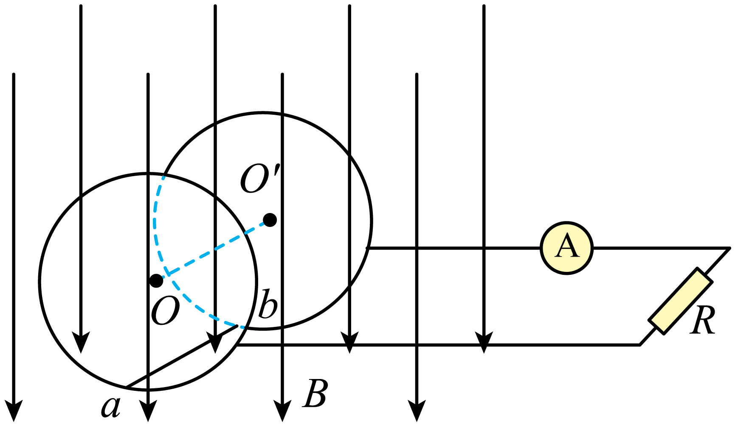
A．电流表的示数为1A
B．定值电阻两端的电压为$$u_{R}=2\sqrt{2}cosπt\left(\text{V}\right)$$
C．从t=0到0.5s的过程中，通过导体棒ab的电量为0.5C
D．从t=0到0.5s的过程中，外力F做的功为3J
【答案】AD
【难度】0.4
【知识点】正弦式交流电的电动势和电流有效值
【详解】A．导体棒ab在圆环最低点时，速度v与磁感线垂直，有效切割速度最大，经过时间t导体棒速度与磁感线夹角为
$$θ=ωt=\frac{v}{r}t=πt$$
导体棒的有效切割速度为
$$v^{′}=vcosθ=2cosπt\left({\text{m}}/{\text{s}}\right)$$
则感应电动势随时间的变化规律为
$$u=E_{m}cosθ=2\sqrt{2}cosπt\left(\text{V}\right)$$
电动势最大值为
$$E_{\text{m}}=2\sqrt{2}\text{V}$$
感应电流最大值为
$$I_{m}=\frac{E_{m}}{R_{ab}+R}=\sqrt{2}\text{A}$$
电流表示数为电流有效值，故电流表示数为
$$I=\frac{I_{m}}{\sqrt{2}}=1\text{A}$$
A正确；
B．导体棒ab两端的电压为
$$u_{R}=\frac{R}{R+R_{ab}}u=\sqrt{2}cosπt\left(\text{V}\right)$$
B错误；
C．导体棒ab做圆周运动的周期为
$$T=\frac{2πr}{v}=2\text{s}$$
因$$0.5\text{s}=\frac{T}{4}$$，故在$$0∼0.5\text{s}$$时间内，通过导体棒ab的电量为
$$q=\frac{ΔΦ}{R+R_{ab}}=\frac{BLr}{R+R_{ab}}=\frac{\sqrt{2}}{π}\text{C}$$
C错误；
D．从$$t=0$$到$$0.5\text{s}$$的过程中，由能量守恒有
$$W=I^{2}\left(R+R_{ab}\right)t+mgr=3\text{J}$$
D正确。
故选AD。
二、非选择题：本题共4小题，共52分.
9．在“探究变压器线圈两端的电压和匝数的关系”实验中，可拆变压器结构如图甲所示。
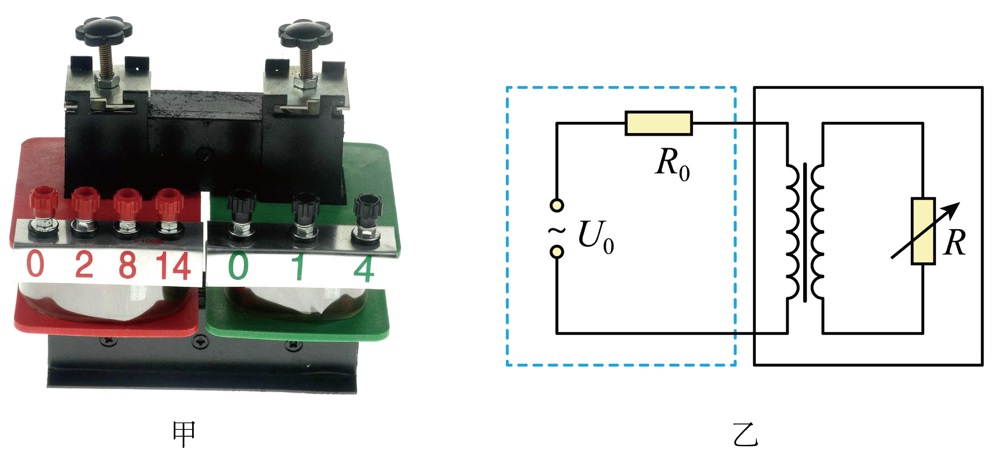
(1)变压器的铁芯，它的结构和材料是__________。（填字母）
A．整块硅钢铁芯 B．整块不锈钢铁芯
C．绝缘的铜片叠成 D．绝缘的硅钢片叠成
(2)观察两个线圈的导线，发现粗细不同，导线粗的线圈匝数__________。（填“多”或“少”）
(3)用匝数$$n_{a}=400$$匝和$$n_{b}=800$$匝的变压器，实验测量数据如表：
$${U_{a}}/{\text{V}}$$ | 1.80 | 2.80 | 3.80 | 4.90
$${U_{b}}/{\text{V}}$$ | 4.00 | 6.01 | 8.02 | 9.98
根据测量数据可判断原线圈匝数为__________匝。（填“400”或“800”）
(4)图乙为某电学仪器原理图，图中变压器为理想变压器。左侧虚线框内的交流电源与串联的定值电阻$$R_{0}$$可等效为该电学仪器电压输出部分，该部分与一理想变压器的原线圈连接；一可变电阻R与该变压器的副线圈连接，原、副线圈的匝数分别为$$n_{1}$$、$$n_{2}$$，在交流电源的电压有效值$$U_{0}$$不变的情况下，调节可变电阻R的过程中，当$$\frac{R}{R_{0}}=$$__________时，R获得的功率最大。
【答案】(1)D
(2)少
(3)800
(4)$$\frac{n_{2}^{2}}{n_{1}^{2}}$$
【难度】0.65
【知识点】变压器两端电路的动态分析、探究变压器原、副线圈电压与匝数的关系
【详解】（1）变压器的铁芯，它的结构和材料是绝缘的硅钢片叠成。
故选D。
（2）根据变流比可知，匝数少的线圈电流大，则应用较粗的导线，即导线粗的线圈匝数少。
（3）观察发现，$$U_{a}$$总是略小于$$U_{b}$$的一半，考虑变压器不是理想变压器，有漏磁现象，故$$U_{b}$$是原线圈电压，根据变压比可知，原线圈匝数为800匝。
（4）将左侧虚线框内的交流电源与串联的定值电阻R₀可等效为一个新电源，根据题意等效电动势为$$U_{0}$$，内阻为R₀，将右侧实线框 的变压器与可变电阻R等效为一个用电器，等效电阻为
$$R_{x}=\frac{U_{1}}{I_{1}}=\frac{U_{2}\frac{n_{1}}{n_{2}}}{I_{2}\frac{n_{2}}{n_{1}}}={\left(\frac{n_{1}}{n_{2}}\right)}^{2}\frac{U_{2}}{I_{2}}={\left(\frac{n_{1}}{n_{2}}\right)}^{2}R$$
理想变压器不消耗功率，则等效电阻$$R_{x}$$消耗的功率等于可变电阻R消耗的功率，则有
$$P={\left(\frac{U_{0}}{R_{0}+R_{x}}\right)}^{2}R_{x}=\frac{U_{0}^{2}}{\frac{R_{0}^{2}}{R_{x}}+R_{x}+2R_{0}}$$
根据数学函数规律可知，当效电阻$$R_{x}$$等于可变电阻R时，消耗功率最大，则有
$$R_{x}=R_{0}$$
结合上述解得
$$\frac{R}{R_{0}}=\frac{n_{2}^{2}}{n_{1}^{2}}$$
10．如图所示虚线$$OO^{′}$$左侧存在垂直纸面向里的匀强磁场，磁感应强度$$B=\frac{a}{L^{2}ω}$$，矩形线框abcd以$$OO^{′}$$为轴匀速转动，角速度是$$ω$$，ad边到$$OO^{′}$$轴的距离是L，bc边到轴$$OO^{′}$$的距离是2L，ad和bc长度均是L，请画出从图示位置开始计时的一个周期内瞬时感应电动势随时间变化的关系图形，电流以abcda为正方向，并求出感应电动势的有效值。
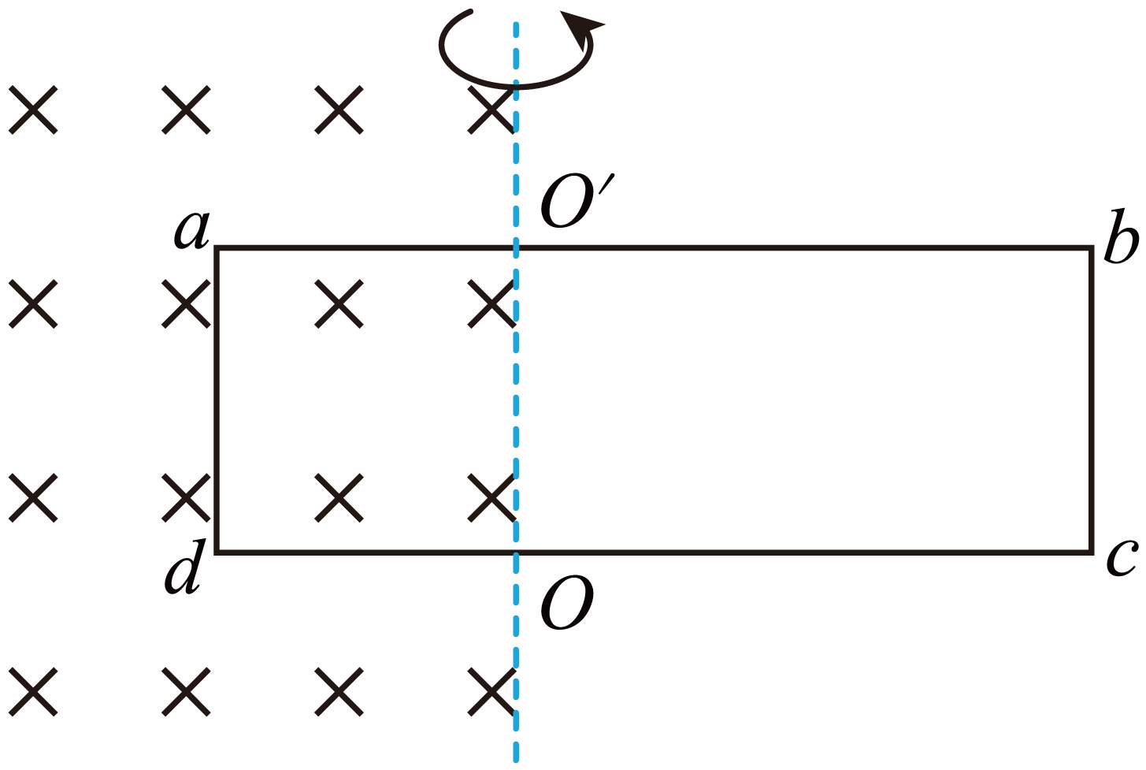
【答案】见解析
【难度】0.4
【知识点】楞次定律的内容及理解、交流电的u-t图像和i-t图像、正弦式交变电流瞬时值的表达式及其推导、有效值的定义、一般交流电的有效值
【详解】ad边出磁场前，即前四分之一周期，瞬时感应电动势为
$$E_{1}=Βlv$$
则ad边切割磁感线的瞬时速度为
$$v=ωLsinωt$$
整理有
$$E_{1}=BL^{2}ωsinωt$$
根据楞次定律可知，其电流方向为abcda，即为正方向；在接下来二分之一周期则为cb边切割磁感线，其切割的瞬时速度为
$$v^{′}=ω⋅2L⋅sinωt$$
瞬时感应电动势为
$$E_{2}=B⋅L⋅v^{′}=2BL^{2}ωsinωt$$
由楞次定律可知，在四分之一周期到二分之一周期，电流方向为abcda，在二分之一到四分之三周期，电流方向为adcba，最后四分之一周期是ad边切割磁感线，其瞬时电动势同第一个四分之一相同，由楞次定律可知，其电流方向为adcba。综上所述，一个周期内电动势瞬时表达式为，在$$0∼\frac{T}{4}$$
$$E=BL^{2}ωsinωt$$
在$$\frac{T}{4}∼\frac{3T}{4}$$
$$E=2BL^{2}ωsinωt$$
在$$\frac{3T}{4}∼T$$
$$E=BL^{2}ωsinωt$$
图像为
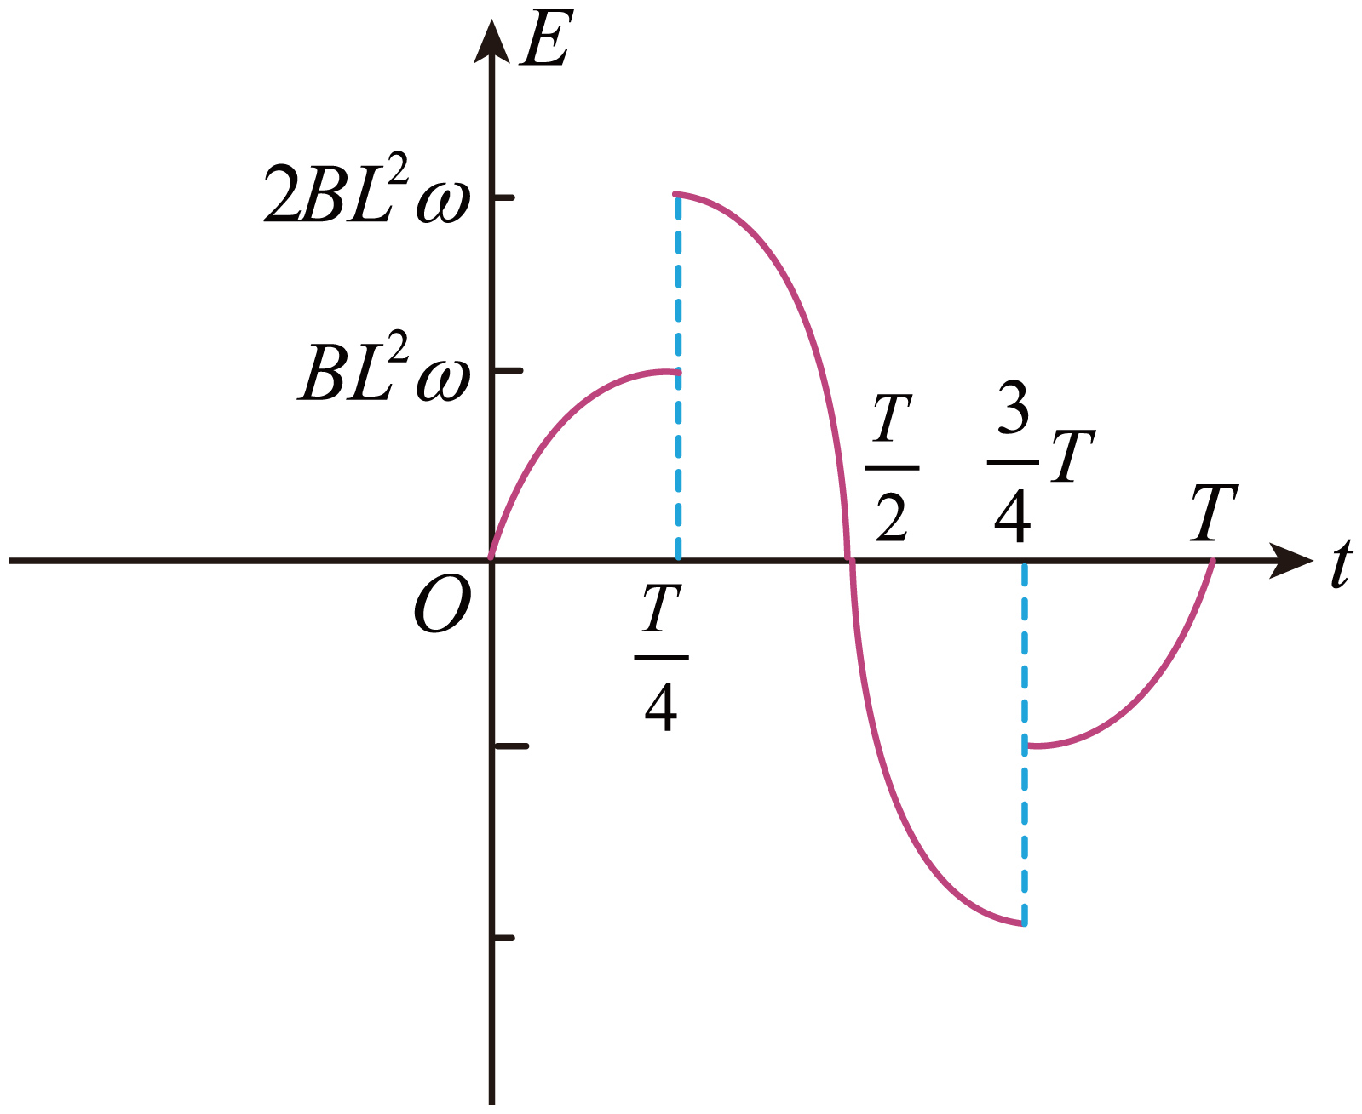
设线框总电阻为R，由有效值的定义有
$$\frac{E_{有}^{2}}{R}T=\frac{{\left(\frac{BL^{2}ω}{\sqrt{2}}\right)}^{2}}{R}⋅\frac{T}{4}+\frac{{\left(\frac{B2L^{2}ω}{\sqrt{2}}\right)}^{2}}{R}⋅\frac{T}{2}+\frac{{\left(\frac{BL^{2}ω}{\sqrt{2}}\right)}^{2}}{R}⋅\frac{T}{4}$$
解得
$$E_{有}=\frac{\sqrt{5}}{2}BL^{2}ω$$
11．电力公司要检修电路，需停电一天，为了保障正常的教学，学校用一台不计内阻的发电机来提供照明用电，如图所示。升压变压器原、副线圈匝数比为$$1:4$$，降压变压器原、副线圈匝数比为$$4:1$$，输电线的总电阻为$$4Ω$$。全校共有22个班，每班有“220V，40W”灯6盏，若只保证全部电灯正常发光，则：
（1）降压变压器副线圈的输出功率$$P_{4}$$和电流$$I_{4}$$多大？
（2）输电线损失的功率多大？
（3）升压变压器的输入电压$$U_{1}$$多大？
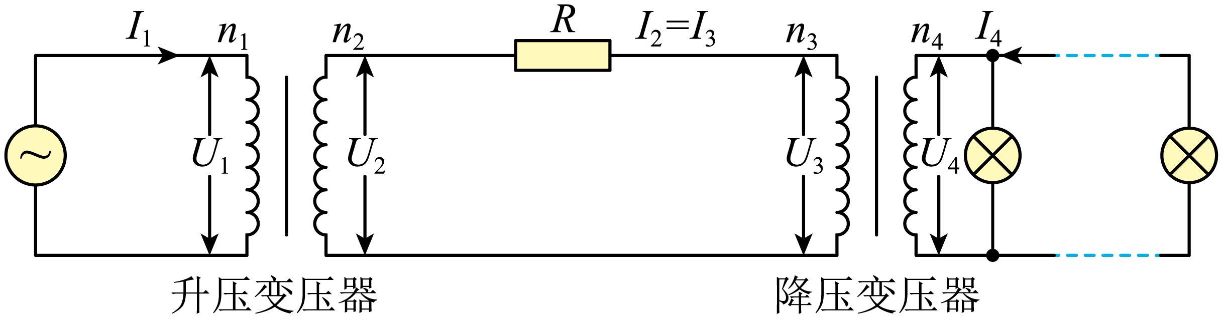
【答案】（1）5280W，24A；（2）144W；（3）226V
【难度】0.85
【知识点】升压变压器和降压变压器、计算输电线路损耗
【详解】（1）降压变压器的输出功率为
$$P_{4}=40×22×6\text{W}=5280\text{W}$$
降压变压器副线圈的电流
$$I_{4}=\frac{P_{4}}{U_{4}}=\frac{5280}{220}\text{A}=24\text{A}$$
（2）降压变压器原线圈的电流
$$I_{3}=\frac{n_{4}}{n_{3}}I_{4}=\frac{1}{4}×24\text{A}=6\text{A}$$
输电线损失的功率
$$ΔP=I_{3}^{2}R=144\text{W}$$
（3）降压变压器原线圈电压为
$$U_{3}=\frac{n_{3}}{n_{4}}U_{4}=4×220\text{V}=880\text{V}$$
输电线上损失的电压为
$$ΔU=I_{3}R=24\text{V}$$
升压变压器的输出电压为
$$U_{2}=(880+24)\text{V}=904\text{V}$$
升压变压器的输入电压为
$$U_{1}=\frac{n_{1}}{n_{2}}U_{2}=\frac{1}{4}×904\text{V}=226\text{V}$$
12．一含有理想变压器的电路如图所示，图中电阻$$R_{1}$$、$$R_{2}$$和$$R_{3}$$的阻值分别为$$\text{1Ω}$$、$$\text{2Ω}$$和$$\text{6Ω}$$，U为正弦交流恒压电源。当开关S断开和S闭合时，连接在副线圈的负载电阻消耗的电功率相等。该变压器原、副线圈匝数比为多少？
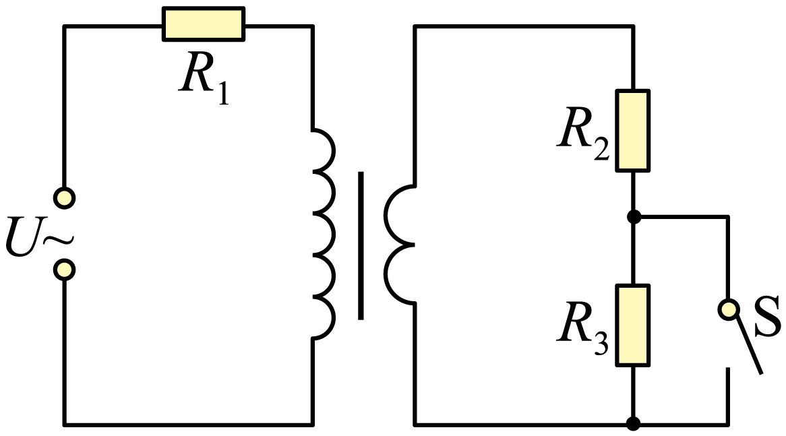
【答案】$$1:2$$
【难度】0.65
【知识点】理想变压器两端电压与匝数的关系、理想变压器两端功率的计算、理想变压器原副线圈的电流关系及其推导
【详解】设变压器原、副线圈匝数比为k，原线圈的电流为$$I_{1}$$，副线圈的电流为$$I_{2}$$，因为是理想变压器，有
$$\frac{I_{1}}{I_{2}}=\frac{1}{k}$$
整理有
$$I_{2}=kI_{1}$$
当开关断开时，有
$$\frac{U−I_{1断}R_{1}}{I_{2断}\left(R_{2}+R_{3}\right)}=k$$
当开关闭合时，有
$$\frac{U−I_{1闭}R_{1}}{I_{2闭}R_{2}}=k$$
又因为开关断开和闭合时连接在副线圈的负载电阻消耗的电功率相等，有
$${\left(kI_{1闭}\right)}^{2}R_{2}={\left(kI_{1断}\right)}^{2}\left(R_{2}+R_{3}\right)$$
解得
$$k=\frac{1}{2}$$
13．理想变压器的原线圈通过a 或b与频率为f、电压为u的交流电源连接，副线圈接有三个支路，如图所示（光敏电阻的阻值随着光照增加而减少）。当S接a时，三个灯泡均发光。若（ ）
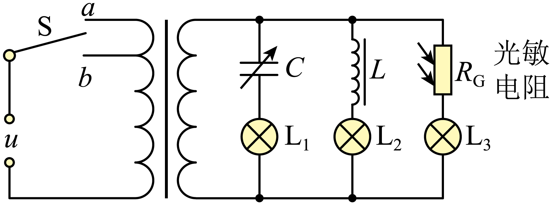
A．电容C增大，L₁灯泡变亮 B．频率f增大，L₂灯泡变亮
C．R_{G}上光照增强，L₃灯泡变暗 D．S接到b时，三个泡均变暗
【答案】A
【难度】0.85
【知识点】电感器对交变电流的影响、电容器对交流电的导通和阻碍作用、变压器两端电路的动态分析
【详解】A．电容增大，对交流电的阻碍作用减小，则L₁灯泡变亮，故A正确；
B．频率f增大，则电感的阻碍作用增大，则L₂灯泡变暗，故B错误；
C．光敏电阻光照增强，阻值减小，由于各支路电压不变，则L₃灯泡电流增大，变亮，故C错误；
D．S接到b时，根据变压比可知，副线圈电压增大，则三个泡均变亮，故D错误。
故选A。
14．如图甲所示，在-d≤x≤d，-d≤y≤d的区域中存在垂直Oxy平面向里、磁感应强度大小为B的匀强磁场（用阴影表示磁场的区域），边长为2d的正方形线圈与磁场边界重合。线圈以y轴为转轴匀速转动时，线圈中产生的交变电动势如图乙所示。若仅磁场的区域发生了变化，线圈中产生的电动势变为图丙所示实线部分，则变化后磁场的区域可能为（ ）
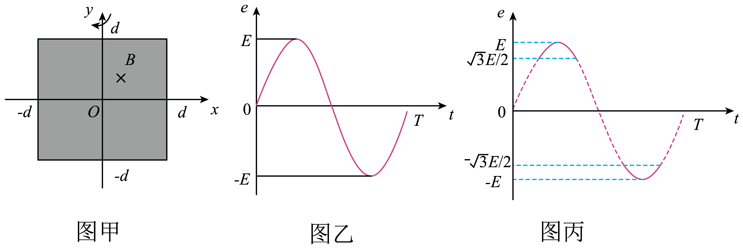
A．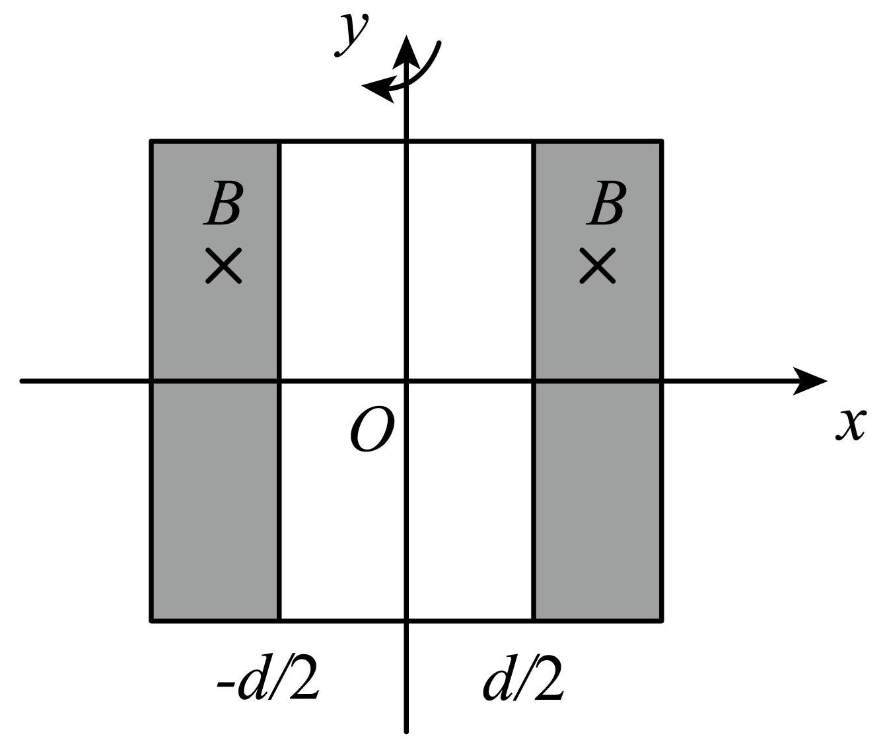 B．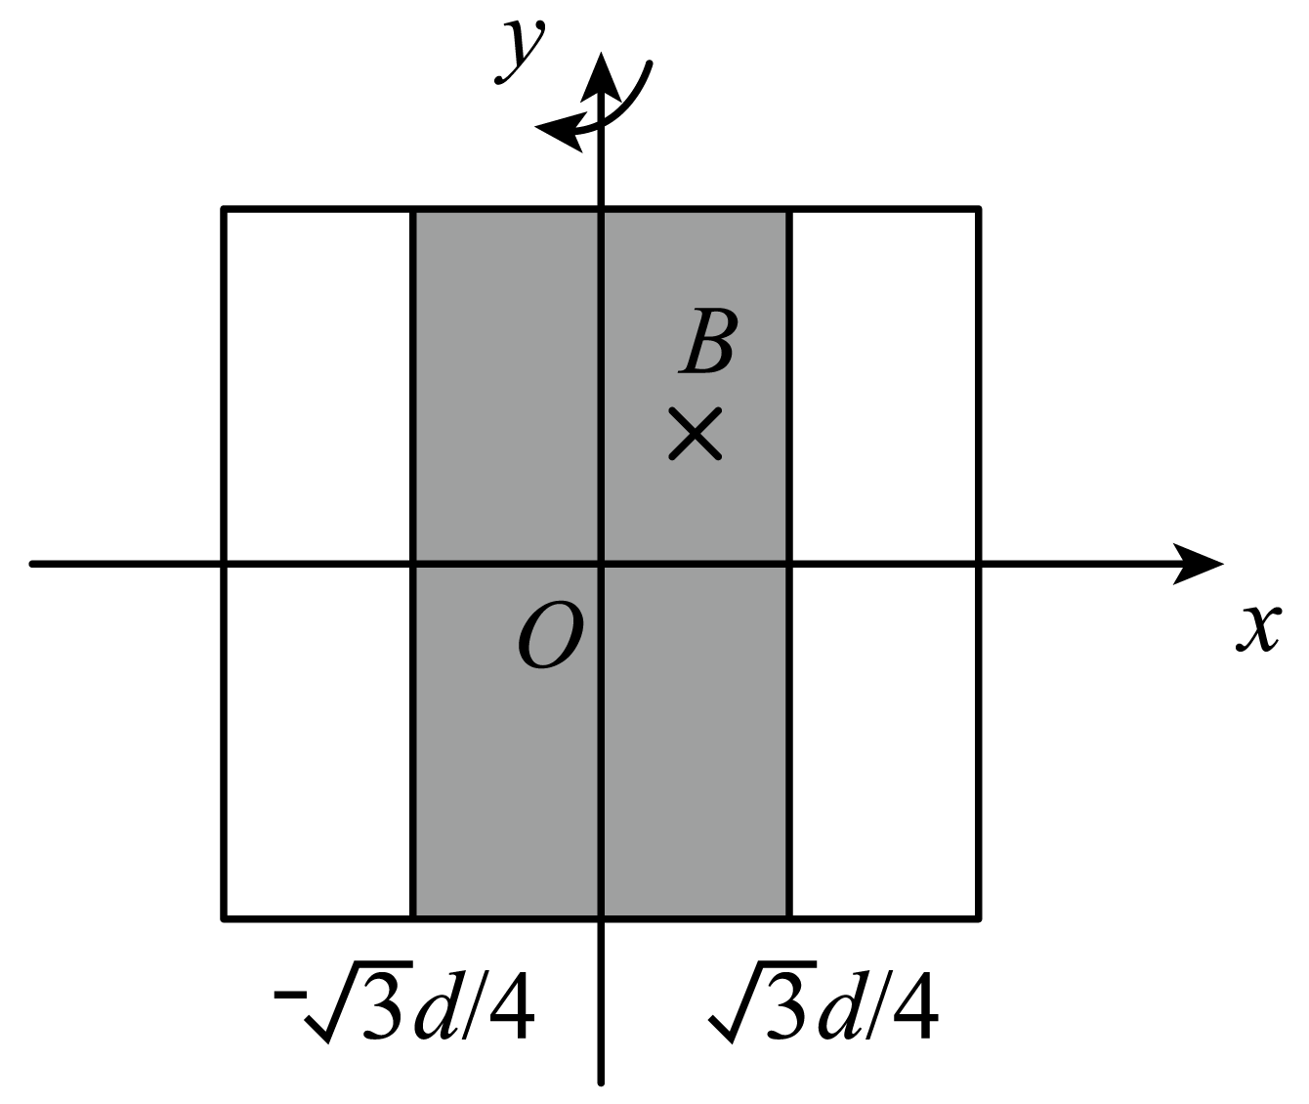
C．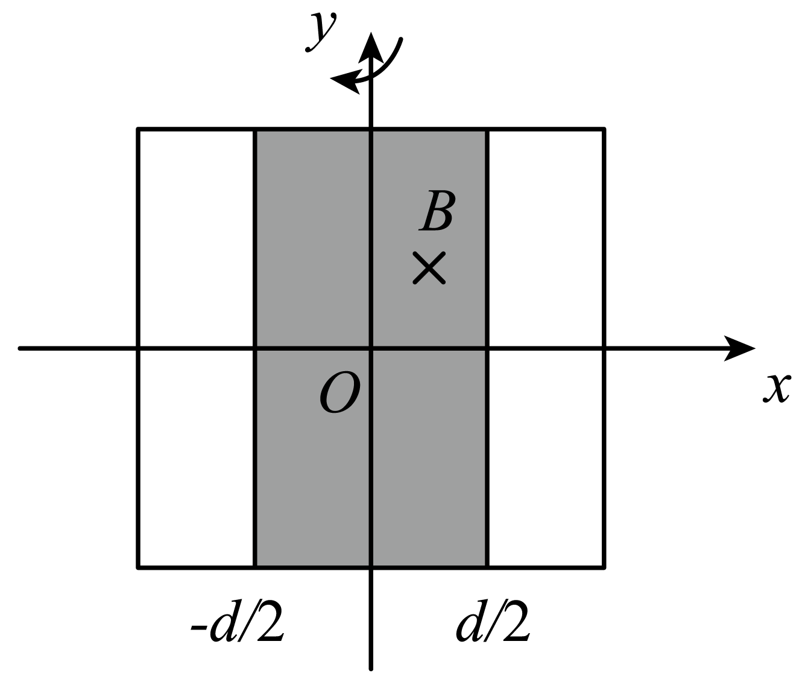 D．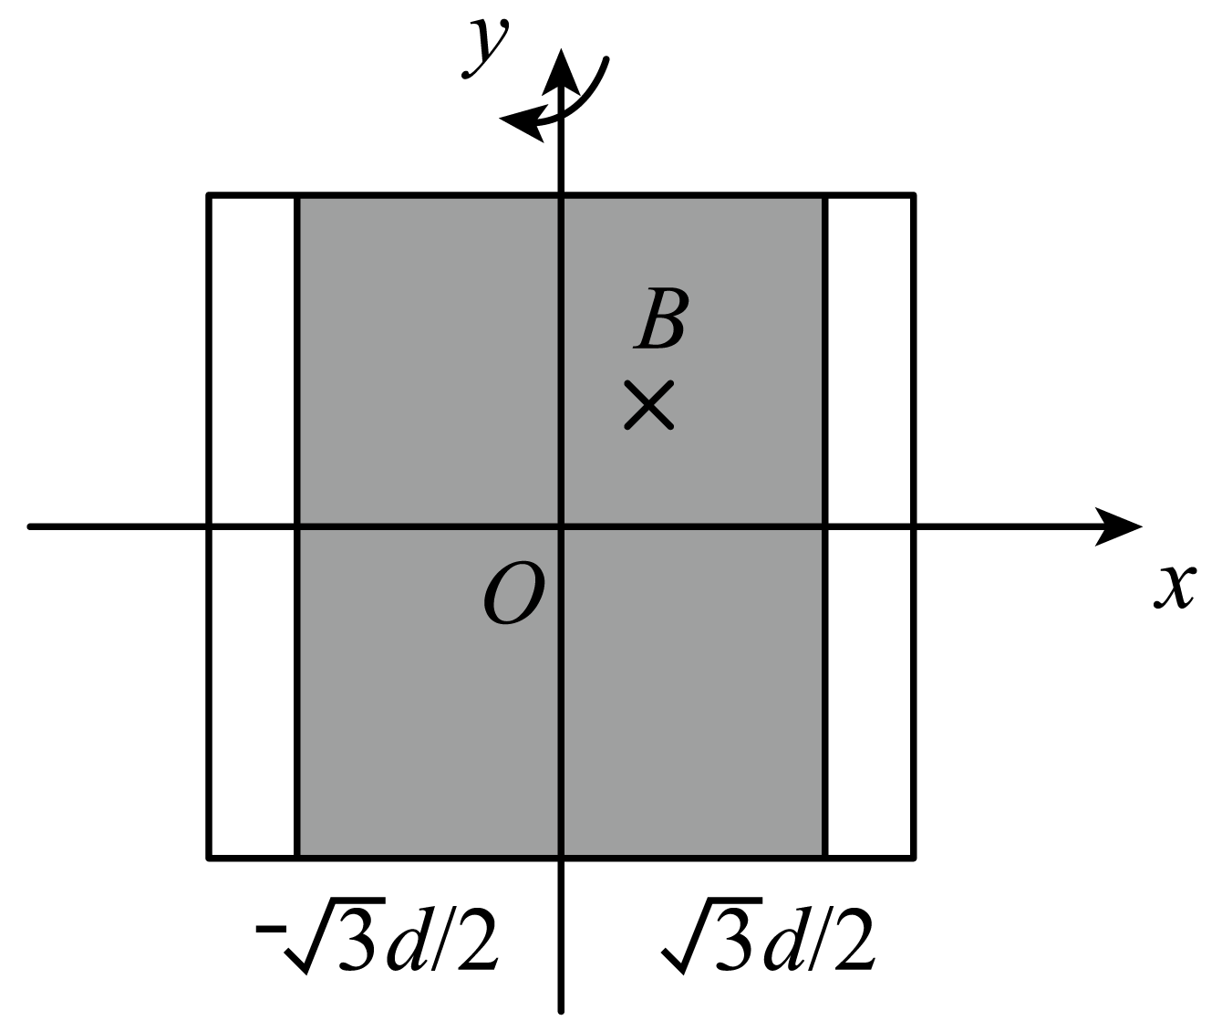
【答案】C
【难度】0.65
【知识点】正弦式交变电流瞬时值的表达式及其推导
【详解】根据题意可知，磁场区域变化前线圈产生的感应电动势为
$$e=Esinωt$$
由题图丙可知，磁场区域变化后，当$$Esinωt=\frac{\sqrt{3}E}{2}$$时，线圈的侧边开始切割磁感线，即当线圈旋转$$\frac{\text{π}}{3}$$时开始切割磁感线，由几何关系可知磁场区域平行于x轴的边长变为
$$d^{′}=2dcos\frac{\text{π}}{\text{3}}=d$$
C正确。
故选C。
【点睛】
15．在如图所示电路中接入正弦交流电，灯泡$${\text{L}}_{\text{1}}$$的电阻是灯泡$${\text{L}}_{\text{2}}$$的2倍。假设两个二极管正向电阻为0、反向电阻无穷大。闭合开关S，灯泡$${\text{L}}_{\text{1}}$$、$${\text{L}}_{\text{2}}$$的电功率之比$$P_{1}:P_{2}$$为（ ）
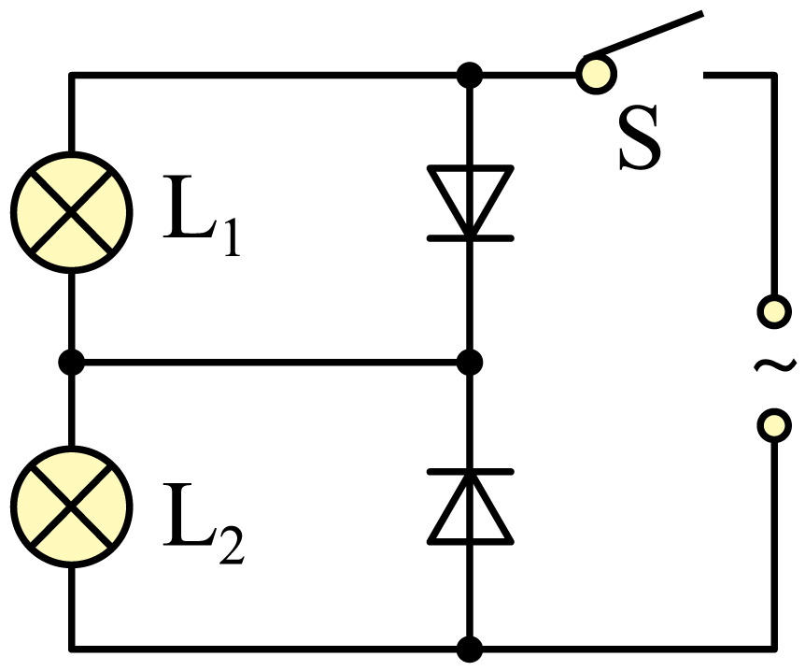
A．2︰1 B．1︰1 C．1︰2 D．1︰4
【答案】C
【难度】0.85
【知识点】计算交变流电路中的电功、电功率和焦耳热
【详解】两个二极管正向电阻为0，反向电阻无穷大，二极管导通则短路并联的灯泡，此时另一个灯泡与电源串联，根据电路图可知在一个完整的周期内，两个灯泡有电流通过的时间相等都为半个周期，电压有效值相等，则根据
$$P\text{=}\frac{U^{2}}{R}$$
可知
$$P_{1}:P_{2}=R_{L2}:R_{L1}=1:2$$
故选C。
16．根据国家能源局统计，截止到2023年9月，我国风电装机4亿千瓦，连续13年居世界第一位，湖南在国内风电设备制造领域居于领先地位。某实验小组模拟风力发电厂输电网络供电的装置如图所示。已知发电机转子以角速度$$ω$$匀速转动，升、降压变压器均为理想变压器，输电线路上的总电阻可简化为一个定值电阻$$R_{0}$$。当用户端接一个定值电阻R时，$$R_{0}$$上消耗的功率为P。不计其余电阻，下列说法正确的是（ ）
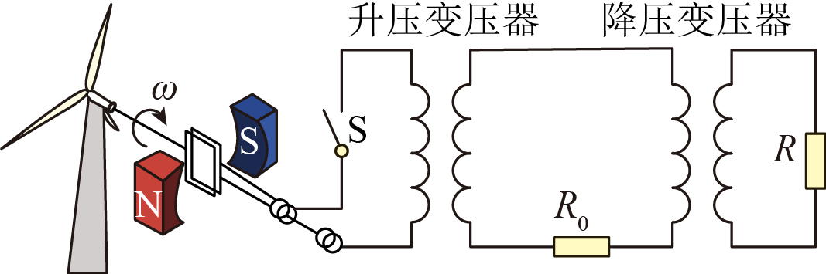
A．风速增加，若转子角速度增加一倍，则$$R_{0}$$上消耗的功率为4P
B．输电线路距离增加，若$$R_{0}$$阻值增加一倍，则$$R_{0}$$消耗的功率为4P
C．若升压变压器的副线圈匝数增加一倍，则$$R_{0}$$上消耗的功率为8P
D．若在用户端再并联一个完全相同的电阻R，则$$R_{0}$$上消耗的功率为6P
【答案】A
【难度】0.65
【知识点】升压变压器和降压变压器、计算输电线路损耗
【详解】
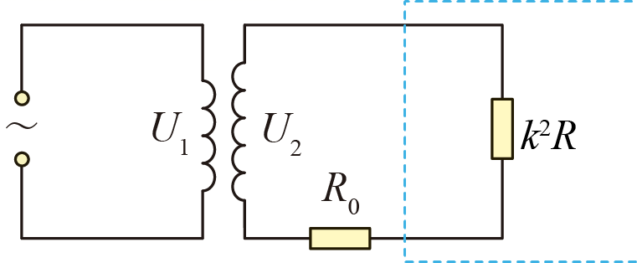
如图为等效电路图，设降压变压器的原副线圈匝数比为$$k:1$$，则输电线上的电流为
$$I_{2}=\frac{U_{2}}{R_{0}+k^{2}R}$$
转子在磁场中转动时产生的电动势为
$$e=NBSωsinωt$$
A．当转子角速度增加一倍时，升压变压器原副线圈两端电压都增加一倍，输电线上的电流变为$${I_{2}}^{′}=2I_{2}$$，故$$R_{0}$$上消耗的电功率变为原来的4倍，故A正确；
C．升压变压器副线圈匝数增加一倍，副线圈两端电压增加一倍，输电线上的电流增加一倍，故$$R_{0}$$上消耗的电功率变为原来的4倍，故C错误；
B．若$$R_{0}$$阻值增加一倍，输电线路上的电流
$${I^{″}}_{2}=\frac{U_{2}}{2R_{0}+k^{2}R}$$ $$R_{0}$$消耗的功率
$$P_{3}={I^{″}}_{2}^{2}⋅2R_{0}≠4P$$
故B错误；
D．若在用户端并联一个完全相同的电阻R，用户端电阻减为原来的一半，输电线上的电流为
$${I^{′′′}}_{2}=\frac{U_{2}}{R_{0}+\frac{k^{2}R}{2}}=\frac{2U_{2}}{2R_{0}+k^{2}R}$$ $$R_{0}$$消耗的功率
$$P_{4}={I^{′′′}}_{2}^{2}R_{0}≠6P$$
故D错误。
故选A。
17．某兴趣小组为研究非摩擦形式的阻力设计了如图甲的模型。模型由大齿轮、小齿轮、链条、阻力装置K及绝缘圆盘等组成。K由固定在绝缘圆盘上两个完全相同的环状扇形线圈$$M_{1}$$、$$M_{2}$$组成。小齿轮与绝缘圆盘固定于同一转轴上，转轴轴线位于磁场边界处，方向与磁场方向平行，匀强磁场磁感应强度大小为B，方向垂直纸面向里，与K所在平面垂直。大、小齿轮半径比为n，通过链条连接。K的结构参数见图乙，其中$$r_{1}=r\text{，}r_{2}=4r$$，每个线圈的圆心角为$$π−β$$，圆心在转轴轴线上，电阻为R。不计摩擦，忽略磁场边界处的磁场，若大齿轮以$$ω$$的角速度保持匀速转动，以线圈$$M_{1}$$的ab边某次进入磁场时为计时起点，求K转动一周。
（1）不同时间线圈$$M_{1}$$受到的安培力大小；
（2）流过线圈$$M_{1}$$的电流有效值；
（3）装置K消耗的平均电功率。
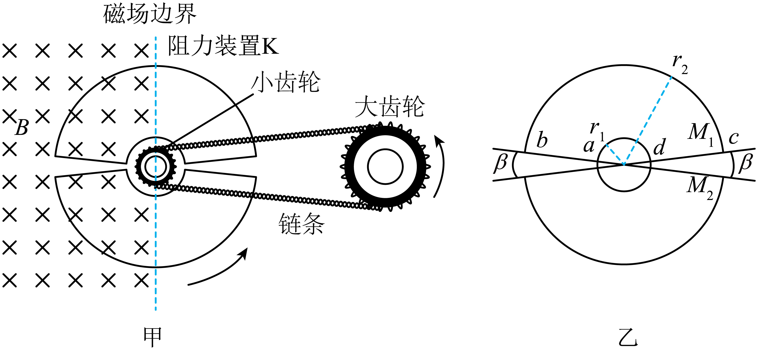
【答案】（1）见解析；（2）$$I=\sqrt{\frac{π−β}{π}}·\frac{15nBr^{2}ω}{2R}$$；（3）$$\frac{225n^{2}B^{2}r^{4}ω^{2}\left(π−β\right)}{2πR}$$
【难度】0.4
【知识点】计算交变流电路中的电功、电功率和焦耳热、计算线圈转动过程中电动势和电流的平均值
【详解】（1）由题意知大齿轮以$$ω$$的角速度保持匀速转动，大小齿轮线速度相等，则
$$ω_{1}=\frac{v}{r}$$，$$ω=\frac{v}{nr}$$
可得小齿轮转动的角速度为
$$ω_{1}=nω$$
转动周期为
$$T=\frac{2π}{ω_{1}}=\frac{2π}{nω}$$
以线圈$$M_{1}$$的ab边某次进入磁场时为计时起点，到cd边进入磁场，经历的时间为
$$t_{1}=\frac{π−β}{2π}T=\frac{π−β}{nω}$$
这段时间内线圈$$M_{1}$$产生的电动势为
$$E_{1}=B\left(4r−r\right)\frac{v_{a}+v_{b}}{2}=B×3r×\frac{rω_{1}+4rω_{1}}{2}=\frac{15}{2}nBr^{2}ω$$
电流为
$$I_{1}=\frac{E_{1}}{R}=\frac{15nBr^{2}ω}{2R}$$
受到的安培力大小
$$F_{1}=BI_{1}L=B×\frac{15nBr^{2}ω}{2R}×\left(4r−r\right)=\frac{45nB^{2}r^{3}ω}{2R}$$
当ab边和cd边均进入磁场后到ab边离开磁场，经历的时间为
$$t_{2}=\frac{β}{2π}T=\frac{β}{nω}$$
由于M₁线圈磁通量不变，无感应电流，安培力大小为0；
当M₁线圈ab边离开磁场到cd边离开磁场，经历的时间为
$$t_{3}=t_{1}=\frac{π−β}{2π}T=\frac{π−β}{nω}$$
此时的安培力大小由前面分析可知
$$F_{3}=F_{1}=\frac{45nB^{2}r^{3}ω}{2R}$$
方向与进入时相反；
当M₁线圈cd边离开磁场到ab边进入磁场，经历的时间为
$$t_{4}=t_{2}=\frac{β}{nω}$$
同理可知安培力为0。
（2）根据（1）可知设流过线圈$$M_{1}$$的电流有效值为I，则根据有效值定义有
$$I_{1}^{2}Rt_{1}+I_{3}^{2}Rt_{3}=I^{2}RT$$
其中
$$I_{1}=I_{3}$$，$$t_{1}=t_{3}$$
联立解得
$$I=\sqrt{\frac{π−β}{π}}·\frac{15nBr^{2}ω}{2R}$$
（3）根据题意可知流过线圈$$M_{1}$$和$$M_{2}$$的电流有效值相同，则在一个周期内装置K消耗的平均电功率为
$$P=2I^{2}R=\frac{225n^{2}B^{2}r^{4}ω^{2}\left(π−β\right)}{2πR}$$

